«Министерство образования и науки Российской Федерации Федеральное государственное бюджетное образовательное учреждение высшего образования «Алтайский государственный технический университет им. И.И. Ползунова»

Факультет информационных технологий

Кафедра прикладной математики

Отчёт защищён с оценкой__________________

Преподаватель Боровцов Е.Г.

«_____»__________________2020 г.

Отчёт

Лабораторной работе №3

**«**Индексная адресация и работа с массивами**»**

Студент группы ПИ 92 В.М. Шульпов

Преподаватель доцент, к.т. н. Боровцов Е.Г.

Барнаул 2020

Цель лабораторной работы:

Целью данной лабораторной работы является изучение особенностей  
использования индексной адресации при работе с массивами.

Задание к лабораторной работе:- изучить соответствующий теоретический материал, используя конспекты и  
литературу;  
- на примере функциональной модели ЭВМ-2 (приложение 2) ознакомиться с  
особенностями индексной адресации;  
- для предложенного варианта задания реализовать программу, обеспечивающую  
выполнение операций над массивами;  
- оформить отчет по лабораторной работе.

Задание:

Дан массив A из N элементов. Сформировать массивы B и C размерности N/2,

причем B должен содержать элементы со всеми четными индексами из A, а

C – элементы с нечетными индексами из A.

**Мнемокод:**

jmp begin ; переход на начало алгоритма

.org 10 ; установить значение счетчика адреса команд 10.

MA: .ds 10 ; резервирование 16 байтов под массив A

MB: .ds 8 ; резервирование 8 байтов под массив B

MC: .ds 8 ; резервирование 8 байтов под массив C

N: .ds 1 ; резервирование 1 байта под кол-во элементов

CountA: .ds 1 ; резервирование 1 байта под счётчика цикла A

CountB: .ds 1 ; резервирование 1 байта под счётчика цикла B

CountC: .ds 1 ; резервирование 1 байта под счётчика цикла C

begin: in 0 ; ввод количества элементов массивов

stor a,N ; запомнить количество элементов по адресу N

mvi b,0 ; загрузить в рB начальный индекс эл-та масс. A

; ЦИКЛ ЗАПОЛНЕНИЯ МАССИВА А

getA: push a ; сохранить в стеке счетчик цикла A

in 1 ; ввести очередной элемент массива A

stor a,MA(b) ; запомнить его по адресу MA+(b)

adi b,1 ; вычислить индекс следующего элемента

pop a ; восстановить из стека счетчик цикла

loop a,getA ; замкнуть цикл по метке geta

load a,N ; загрузить количество элементов в rA из адреса N

mvi b,0 ; загрузить в рB начальный индекс эл-та масс. A

stor b,CountA ; запомнить количество элементов массива A по адресу CountA

stor b,CountB ; запомнить количество элементов массива B по адресу CountB

stor b,CountC ; запомнить количество элементов массива С по адресу CountС

; ЗАПОЛНЕНИЕ МАССИВОВ B и C

add: push a ; сохранить в стеке счетчик цикла A

load b,CountA ; загрузить в rB целое число для деления

mvi a,0 ; занулить rA для последующего деления пары регистров

dvi a,2 ; непосредствееное деление индекса из пары ячеек на 2

cmi a,0 ; сравнение остатка от деления с нулем

jz addB ; переход по нулю на добавление элемента в массив B

; ДОБАВЛЕНИЕ ЭЛЕМЕНТА В МАССИВ С

load b,CountA ; загрузка текущего индекса массива А в rB

load a,MA(b); ; загрузить в rA элемент массива A с индексом CountA

load b,CountC ; загрузка текущего индекса массива С в rB

stor a,MC(b) ; запомнить его по адресу MС+(b)

adi b,1 ; вычислить индекс следующего элемента массива C

stor b,CountC ; загрузить его

jmp label ; безусловный переход по метке

; ДОБАВЛЕНИЕ ЭЛЕМЕНТА В МАССИВ B

addB: load b,CountA ; загрузка текущего индека массива А в rB

load a,MA(b); ; загрузить в rA элемент массива A с индексом CountA

load b,CountB ; загрузка текущего индека массива B в rB

stor a,MB(b) ; запомнить его по адресу MB+(b)

adi b,1 ; вычислить индекс следующего элемента массива B

stor b,CountB ; загрузить его

; МЕТКА

label: load a,CountA ; загрузить в rA текущий индекс А

adi a,1 ; вычислить индекс следующего элемента массива А

stor a,CountA ; загрузить его

pop a ; восстановить из стека счетчик цикла

loop a,add ; замкнуть цикл по метке add

;

Stop ; останов

.end ; закончить ассемблирование

**Тесты:**

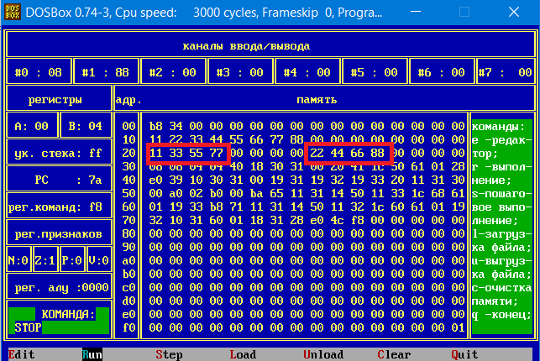

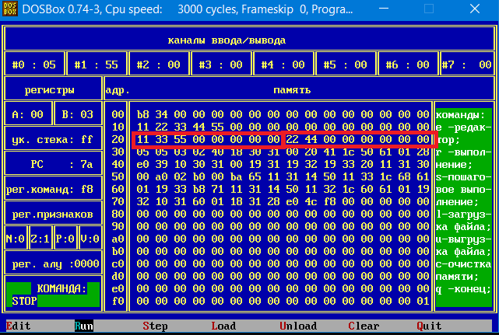

Блок-схема:

